Квадрокоптер DJI Mavic Mini Fly More Combo
https://dji-kyiv.com/kvadrokopter-dji-mavic-mini-fly-more-combo/

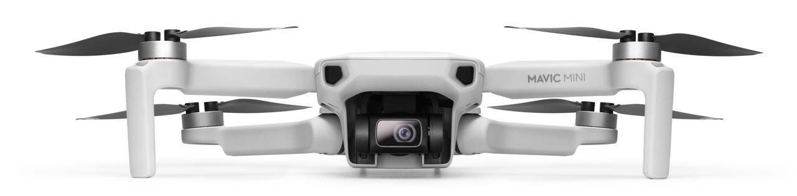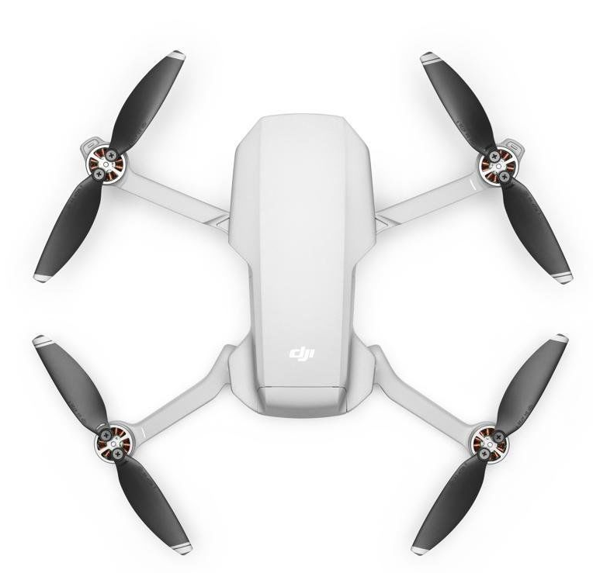

Технічні вимоги: Дрон
Злітна маса [1] | 249 г
Розміри | У складеному стані: 140 × 82 × 57 мм (Д × Ш × В)  У розкладеному стані: 160 × 202 × 55 мм (Д × Ш × В)  У розкладеному стані (з пропелерами): 245 × 290 × 55 мм (Д × Ш × В)
Розмір по діагоналі | 213 мм
Макс. швидкість набору висоти | 4 м / с (режим S)  2 м / с (режим P)  1,5 м / с (режим C)
Макс. швидкість зниження | 3 м / с (режим S)  1,8 м / с (режим P)  1 м / с (режим C)
Макс. швидкість (на рівні моря в штиль) | 13 м / с (режим S)  8 м / с (режим P)  4 м / с (режим C)
Макс. висота польоту над рівнем моря | 3000 м
Макс. час польоту | 30 хвилин (вимірювання проводилися при польоті зі швидкістю 14 км / год без вітру)
Макс. допустима швидкість вітру | 8 м / с (при 4 балах за шкалою Бофорта)
Макс. кут нахилу | 30 ° (режим S)  20 ° (режим P)  20 ° (режим C)
Макс. кутова швидкість | 150 ° / с (режим S)  130 ° / с (режим P)  30 ° / с (режим C)
Діапазон робочих температур | 0 ° ... + 40 ° C
Діапазон робочих частот | Model MT1SD25: 2,4-2,4835 ГГц
Потужність передавача (ЕІВП) | Модель MT1SD25  2,4 ГГц: <19 дБм (MIC / CE)
Супутникові системи позиціонування | GPS + ГЛОНАСС
точність позиціонування | У вертикальній площині: ± 0,1 м (візуальне позиціонування), ± 0,5 м (супутникове позиціонування)  У горизонтальній площині: ± 0,1 м (візуальне позиціонування), ± 1,5 м (супутникове позиціонування)

стабілізатор
Механічний діапазон кутів обертання | Нахил: -110 ° ... 35 °  Крен: -35 ° ... 35 °  Поворот: -20 ° ... 20 °
Робочий діапазон кутів обертання | Нахил: -90 ° ... 0 ° (за замовчуванням) -90 ° ... + 20 ° (розширений режим)
стабілізація | За 3 осях (поперечна, поздовжня і вертикальна)
Макс. керована швидкість (нахил) | 120 ° / с
Діапазон кутових вібрацій | ± 0,01 °

система сенсорів
Нижня | Робочий діапазон: 0,5-10 м
умови функціонування | Політ над неотражающих розпізнається поверхнею  Дифузійне відбиття (> 20%)  Достатнє освітлення (> 15 лк)

Камера
матриця | 1 / 2,3 "CMOS  Число ефективних пікселів: 12 млн
об'єктив | Кут огляду: 83 °  35 мм (еквівалент формату 24 мм)  Діафрагма: f / 2.8  Фокус: від 1 м до ∞
діапазон ISO | Відео:  100-3200 (авто)  Фото:  100-1600 (авто)  100-3200 (ручний)
Витримка | Швидкість електронного затвора: 4-1 / 8000 с
Макс. розмір зображення | 4: 3: 4000 × 3000  16: 9: 4000 × 2250
режими фотозйомки | Покадровая  Інтервал: 2/3/5/7/10/15/20/30/60 з
дозвіл відео | 2.7K: 2720 × 1530 25/30 p  FHD: 1920 × 1080 25/30/50/60 p
Макс. бітрейт відео | 40 Мбіт / с
Підтримувані файлові системи | FAT32 (≤ 32 Гбайт)  exFAT (> 32 Гбайт)
фотоформаті | JPEG
Відеоформати | MP4 (H.264 / MPEG-4 AVC)

Пульт управління та передача відео
Діапазон робочих частот | Модель MR1SD25: 2,4-2,4835 ГГц
Макс. дальність передачі сигналу (на відкритому просторі, без перешкод) | Модель: MR1SD25  2,4 ГГц: 2000 м (MIC / CE)
Діапазон робочих температур | 0 ° ... 40 ° C
Потужність передавача (ЕІВП) | Модель MR1SD25  2,4 ГГц: <19 дБм (MIC / CE)
Ємність аккумулятору | 2600 мАч
Робочий струм / напруга | +1200 мА 3,6 В (Android)  700 мА 3,6 V (iOS)
Розмір сумісного мобільного пристрою | Макс. довжина: 160 мм  Макс. товщина: 6,5-8,5 мм
Типи USB-роз'ємів | Lightning, Micro USB (Type-B), USB Type-C
Система передачі відео | Посилений сигнал Wi-Fi
якість трансляції | 720p зі швидкістю 30 кадрів / с
Макс. бітрейт | 4 Мбіт / с
Затримка сигналу (залежить від умов на місці і мобільного пристрою) | 170-240 мс
Зарядний пристрій
Вхід | 100-240 В, 50/60 Гц, 0,5 А
вихід | 12 В 1,5 A / 9 В 2 A / 5 В 3A
номінальна потужність | 18 Вт

Акумулятор Intelligent Flight Battery
ємність | 2400 мАг
напруга | 7,2 В
Макс. напруга зарядки | 8,4 В
Тип | Літій-іонний 2S
енергія | 17,28 Вт / год
Маса нетто | 100 г
Діапазон температур зарядки | + 5 ° ... + 40 ° C
Макс. потужність зарядки | 24 Вт

додаток
Назва | DJI Fly
Системні вимоги | iOS 10.0 або Android 5.0 і пізніших версій

Типи карт пам'яті
Типи карт пам'яті | UHS-1, клас швидкості 3 або вище. Нижче представлений список рекомендованих карт пам'яті.
Сумісні карти пам'яті microSD | 16 Гбайт: SanDisk Extreme, Lexar 633x  32 ГБ: Samsung Pro Endurance, Samsung Evo Plus, SanDisk Industrial, SanDisk Extreme V30 A1, SanDisk Extreme Pro V30 A1, Lexar 633x, Lexar 667x  64 Гб: Samsung Pro Endurance, Samsung Evo Plus, SanDisk Extreme V30 A1, Lexar 633x, Lexar 667x, Lexar 1000x, Toshiba EXCERIA M303 V30 A1, Netac Pro V30 A1  128 Гбайт: Samsung Pro Plus, Samsung Evo Plus, SanDisk Extreme V30 A1, SanDisk Extreme Plus V30 A1, Lexar 633x, Lexar 667x , Lexar 1000x, Toshiba EXCERIA M303 V30 A1, Netac Pro V30 A1  256 Гбайт: Sandisk Extreme V30 A1

Примітки
Примітки | 1. Злітна маса дрона (з акумулятором і пропелерами). Реєстрація не потрібна в деяких країнах і регіонах. Перед використанням ознайомтеся з місцевими законами. Дані характеристики були отримані в результаті тестування з використанням останнього програмного забезпечення (ПО). Оновлення ПО покращують роботу пристрою, тому користувачам рекомендується регулярно оновлювати прошивку.

Комплектація
- Гвинти - 18 шт, Зарядний пристрій - 1 шт, Захист підвісу - 1 шт, Захист пропелерів - 1 шт, Інтелектуальна батарея - 3 шт, Кабель Micro USB - 2 шт, Кабель пульта Lightning - 1 шт, Кабель пульта Micro USB - 1 шт , Кабель пульта USB-C - 1 шт, Квадрокоптер - 1 шт, Концетратор-ХАБ - 1 шт, Викрутка - 1 шт, Пропелери - 12 шт, Пульт - 1 шт, Стики пульта (пара) - 1 шт, Сумка для перенесення - 1шт

